Zakres rozszerzony dla liceum ogólnokształcącego Informatyka na czasie

Klasa IV

Wymagania do egzaminu z informatyki, przygotowane na podstawie programu nauczania informatyki dla liceum ogólnokształcącego i technikum Informatyka na czasie. Zakres rozszerzony, autor Zbigniew Talaga, konsultacja Janusz Mazur.

Nazywam się Barbara Szlachta, jestem nauczycielem, absolwentką Uniwersytetu
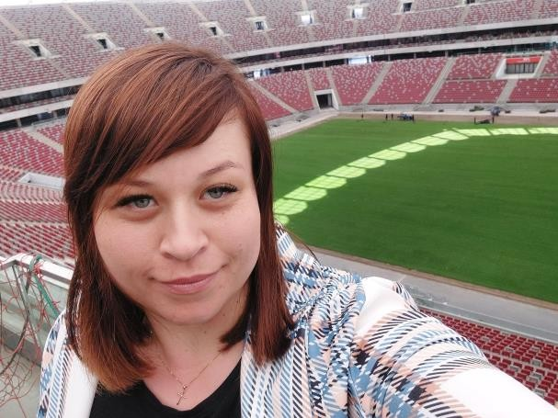
Rzeszowskiego. Ukończyłam studia magisterskie na kierunku matematyka nauczycielska, studia inżynierskie na kierunku informatyka oraz studia podyplomowe z zakresu matematyka w finansach. W roku szkolnym 2021/2022 otrzymałam grant Centrum Mistrzostwa Informatycznego, w ramach którego zdobywałam i poszerzałam swoją wiedzę z informatyki i programowania, biorąc udział w szkoleniach na jednej z pięciu najlepszych uczelni technicznych w Polsce – Akademii
Górniczo Hutniczej w Krakowie.
Zapraszam do kontaktu pod adresem: barbarka_s@o2.pl

